La participation est fixée à **: 35 Euros / personne.**

Le règlement peut s’effectuer par chèque à l’ordre de « foyer rural de Champcueil »

--Soit en le déposant au secrétariat du foyer rural

--Soit par courrier à l’adresse : Foyer rural de Champcueil

4 rue Royale Champcueil 91750

4 rue Royale Champcueil 91750

INSCRIPTION

Départ en car de CHAMPCUEIL- RDV : Devant l’église à 7h30.

*Le voyage est déconseillé aux personnes à mobilité réduite et aux enfants de – de 14 ans. En effet l’accès à certains sites nécessite un peu de marche*

--------L’arrivé à ARRAS est prévue vers 11h

Une balade sur les 2 places et devant le Beffroi suivit d’un repas à la charge des participants 20à30 Euros

Suite du programme vers 14h.

Le retour est prévu vers 21h30 à CHAMPCUEIL.

---------------------------------------------------------------------------------------

Nom___________________________ Prénom _____________________ Age______

Adresse _________________________________________________________________

_________________________________________________________________

N° Tel _____________________________

Attention seules les 50 premières inscriptions seront prises en compte

***COMMEMORATION***

***Du CENTENAIRE***

***De la GUERRE DE 14 / 18***

A cette occasion la section CHAMPreCUEIL du foyer rural de CHAMPCUEIL organise une sortie d’une journée

Le samedi 6 octobre 2018 .

En hommage aux victimes de ce conflit sur un lieu de mémoire particulièrement important

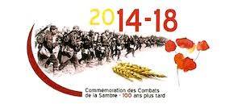

*En partant d’ARRAS , nous découvrirons :*

--LA NECROPOLE et le MEMORIAL INTERNATIONAL de NOTRE DAME de LORETTE

--Le MEMORIAL de VIMY célébrant les soldats Canadiens

--Le TUNNEL de WELLINGTON.

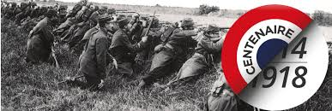

Cette manifestation est soutenue par :

L’amicale VERT LE GRAND AUTREFOIS

BONDOUFLE ET SON HISTOIRE

BALLANCOURT AU FIL DU TEMPS

La CCVE .

ORGANISATION